分析例图：
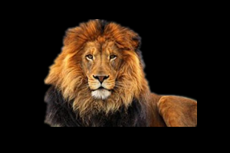
Matlab求解后结果如下（从左图至右图顺序）：
特征向量：
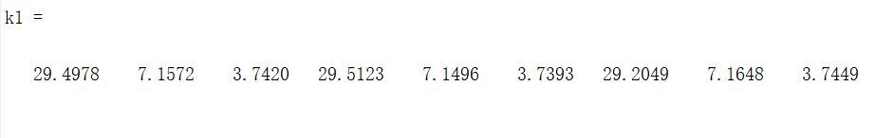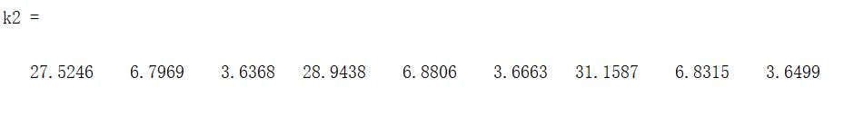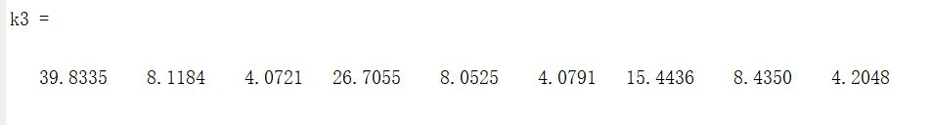
欧氏距离：
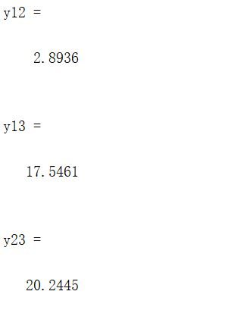
例图结果较为明显直观，y12（12间的差异）数值最小，因此第一张与第二张最相近。

分析其中一组（2）自己上网搜集的图片
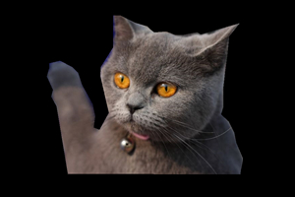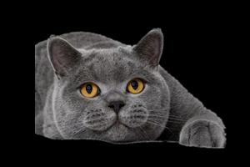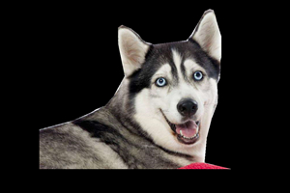
特征向量：
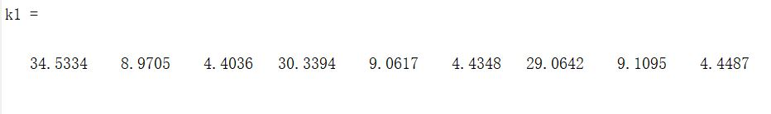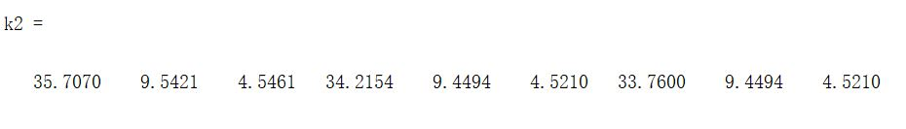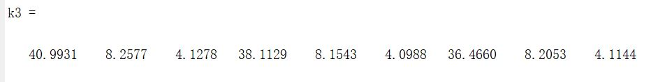
欧式距离：
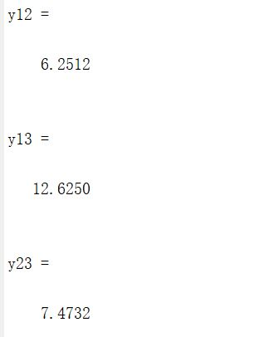
第二组结果同样明显直观，y12（12间的差异）数值最小，因此第一张与第二张最相近。

下面再抽取一组图片（5）
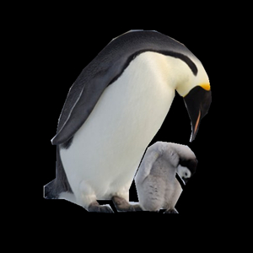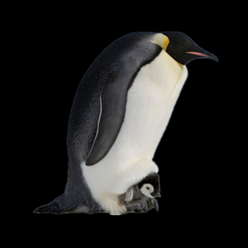
特征向量：
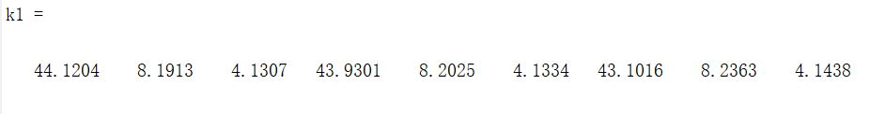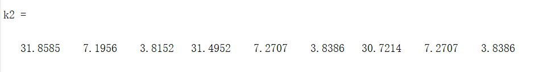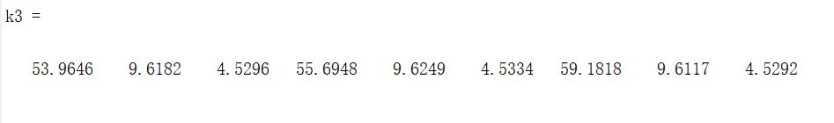
欧式距离：
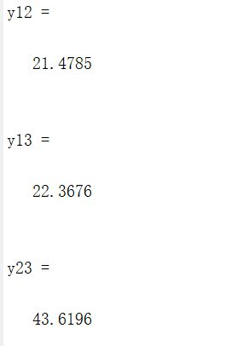
此时发现，特征向量1、2与1、3间差异接近，再求解欧式距离，发现1、2与1、3间也十分接近。这时我们需要引出标准欧式距离：
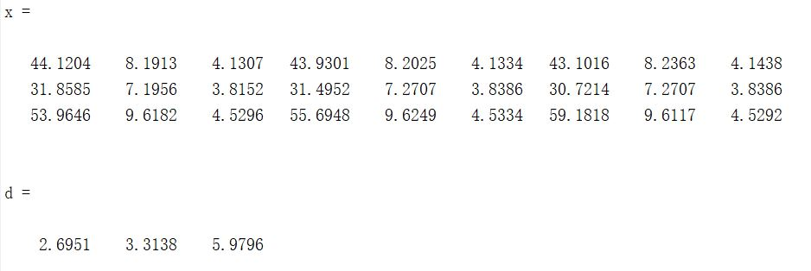
将1、2、3的特征向量形成矩阵，求解标准欧式距离，发现1、2的距离d更相近，因此判断出图片1、2更相似

